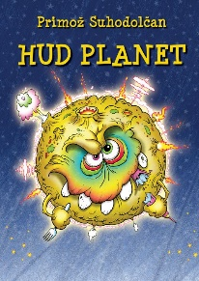
UL- SLJ četrtek, 9. april 2020
Primož Suhodolčan: ŽELJOMAT
Se spomniš zgodbic o Trmastem motorčku, Čarobnem hladilniku in Raketi, ki po hiši leta?
Prebrali smo jih v šoli in ker so nam bile všeč, imaš pred seboj odlomek iz zgodbe Željomat.
Preberi ga in reši spodnji dve nalogi. Ko bodo pa knjižnice spet odprte si boš lahko poiskal knjigo Hud planet v kateri je napisana celotna zgodba. Uživaj v branju in prepusti se domišljiji.

Nekoč je bil en stroj. To ni bil navaden stroj, ta stroj je bil nekaj posebnega.
Če še ne veš, okoli nas je veliko posebnih strojev. Tudi ti imaš doma hladomat, gledomat, rezomat in sedomat.
Še nisi slišal tega?! Seveda si! Hladomat je hladilnik, gledomat je televizija, rezomat so škarje in sedomat je stol. Pa si že kdaj slišal za željomat? Res ne?!
Saj je čisto enostavno. Željomat je stroj, ki ti vedno izpolni vse želje…..
(odlomek)

Naloga: Predstavljaj si, da imaš doma željomat, ki ima tri gumbe, torej ti lahko izpolni tri želje.
V zvezek nariši željomat in napiši katere želje bi ti stroj izpolnil.
- gumb: __________________________________________
- gumb: __________________________________________
- gumb: __________________________________________

